中文教学与现代技术的应用
之
E-Portfolio让学生的功课E起来
李娜

俄亥俄现代中文学校教务长

随着21世纪的到来，电脑网络技术迅猛发展，新科技不仅为人们的生活带来了巨大的变化和便利，同时也在教育界掀起了一场革新。多媒体有如一夜春风来，飘进了每间教室，吹走了粉笔和板擦，将老师的讲稿拷贝到了电脑里。在多媒体教学势不可挡的趋势下，我们华裔中文教师应该怎样应对呢？李娜老师会与大家分享她如何将学生的传统功课与Web 2.0 相结合，如何通过多媒体教学提高学生的学习兴趣，如何通过e-portfolio和家长共同见证学生的成长与进步。本次报告中涉及到的电脑教学工具有Glogster, Google voice, Audiodropboxes, Videodropboxes, Photopeach, Voicethread等等。
首先我们来讲一下portfolio。众所周知，在美国portfolio是常常被用于收录学生的作业和考试卷。通过这种方式，学生可以记录自己的学习过程，老师也可以根据学生的作业和考试卷向学生提出改正意见，除此以外，老师、学生和家长也可以共同见证学生的进步和成长经历。Portfolio的好处多多，可是如果能采用e-portfolio就更是锦上添花了。原因有三：第一，采用电子手段会节约自然资源，更加环保；第二，传统的portfolio只能提供字面上的信息，而e-portfolio可以再此基础上增加音频、视频以及图像的功能，这种技术手段可以更加全面的反映学生的语言学习；第三，方便老师和学生。老师和学生可以全天候24小时随时更新教学信息，提交功课，批改作业等等。那我们怎么建立e-portfolio呢？我会一步一步示范如何通过google sites做e-portfolio （见下图）。
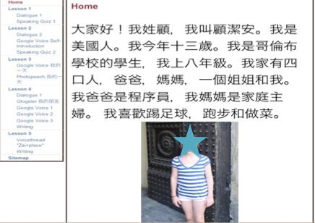
如果将e-portfolio比作一个文件夹，我们就需要给这个文件夹放进各种各样的文件。接下来，我会为您一一介绍Glogster, Google voice, Audiodropboxes, Videodropboxes, Photopeach, Voicethread， 以及她学生的作品。 如果时间充裕，我还会与您分享如何通过多媒体帮助缺课的同学补课。
各位老师，您都会为学生布置什么样的作业呢？让学生在练习本上写一篇以“我的朋友”为题目的作文？我们何不尝试一下Glogster？下面的这幅截图是我的学生通过Glogster做的一份关于“我的朋友”的电子海报。通过这份海报，她不仅发挥了美术才能，将海报设计的五彩缤纷，而且她还练习了写作，此外还添加了她访问朋友的视频，以及她介绍朋友兴趣爱好的音频。海报发布之后，她还可以发送电子邮件，邀请亲朋好友来观看她的海报。一举多得，Glogster 将一个简单功课的功能无限放大，让学生更加热爱学习中文！
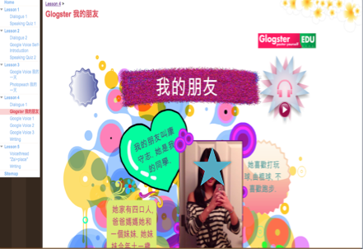
Google voice （见下图）是一个特别简单、易操作，而且可以随时随地完成口语作业的工具。学生只需要拨打一通电话，并在留言信号之后开始进行口语录音即可。老师收听作业也十分方便。
Photopeach是一款可以将图像，音乐与文字相结合的网络工具。您可以从下图中看到，我的学生将她的一天通过文字和图像相结合，并配上流行歌曲《星期五》展示给大家。此外这个工具还可以用于测试。
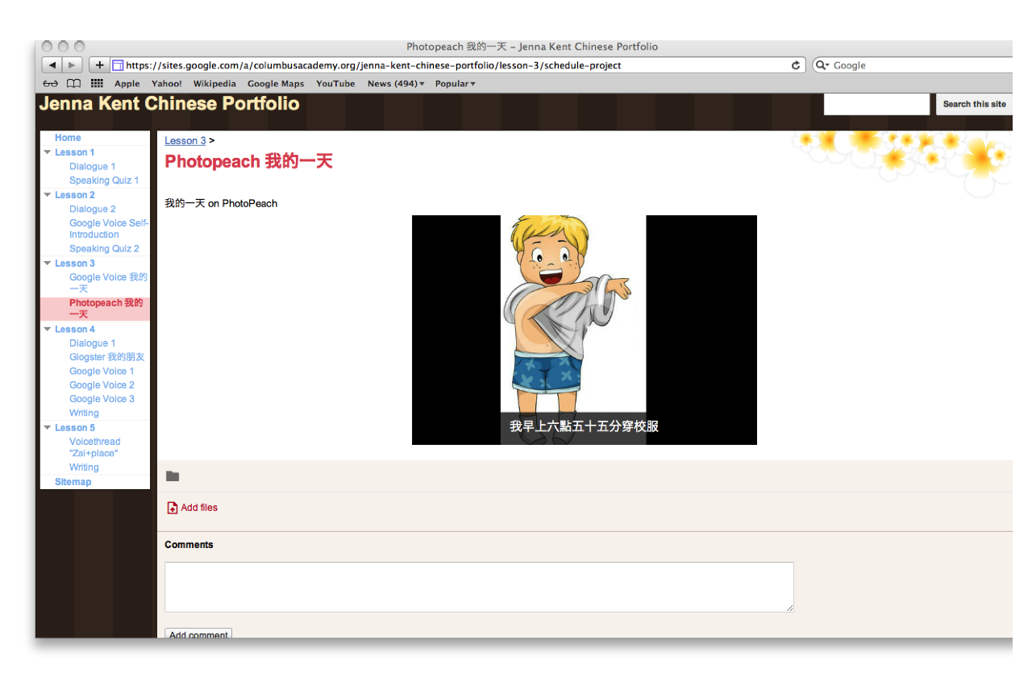
Audiodropboxes是我今年特别喜欢用的一个可以录制音频完成口语作业的网络工具，也可以通过ipad完成。查看audiodropboxes的具体用法，
请到www.youtube.com/linalaoshi
还有其他一些有用的网络工具，我在这里就不一一赘述了。如有任何问题，我的联系方式如下：linalaoshi.chinese@gmail.com， 欢迎切磋！

